TRƯỜNG ĐẠI HỌC CÔNG NGHỆ THÔNG TIN &

TRUYỀN THÔNG VIỆT HÀN

**Khoa Khoa Học Máy Tính**



LẬP TRÌNH JAVA NÂNG CAO

**ỨNG DỤNG CHAT**

Sinh viên thực hiện: **Hồ Thành Đạt 18it126**

**Hoàng Lê Thiện An 18it120**

Lớp: **18it3**

Giảng viên hướng dẫn: TS.Lê Văn Minh

Huế, 17 tháng 06 năm 2021

TRƯỜNG ĐẠI HỌC CÔNG NGHỆ THÔNG TIN &

TRUYỀN THÔNG VIỆT HÀN

**Khoa Khoa Học Máy Tính**



LẬP TRÌNH JAVA NÂNG CAO

**TÊN ĐỀ TÀI: ỨNG DỤNG CHAT**

Sinh viên: **HỒ THÀNH ĐẠT** Mã:18it126

**HOÀNG LÊ THIỆN AN** Mã:18it120

Giảng viên hướng dẫn: TS. LÊ VĂN MINH

Huế, 17 tháng 06 năm 2021

NHẬN XÉT CỦA GIẢNG VIÊN HƯỚNG DẪN

…………………………………………………………………………………………………………………………………………………………………………………………………………………………………………………………………………………………………………………………………………………………………………………………………………...................................................................................................................................................................................................................................

Giảng viên hướng dẫn

# 

Ts. Lê Văn Minhddddd

# 

LỜI CẢM ƠN

Em xin chân thành cảm ơn thầy **Ts. Lê Văn Minh**, nhờ sự chỉ bảo và hướng dẫn tận tình của thầy đã giúp chúng em hoàn thành được sản phẩm môn Java Nâng cao của Em. Em xin cam đoan ý tưởng và nội dung trong bài báo cáo của mình là sự tự nghiên cứu, sáng tạo và ghi chép lại bằng ý hiểu của chúng em cũng như sự hỗ trợ từ thầy, những nguồn nghiên cứu hay trích dẫn trong tài liệu đều được chúng em chú thích lại ở cuối tài liệu này.

Dù em đã cố gắng nhưng bài báo cáo này vẫn còn tồn đọng nhiều thiếu sót không đáng có, rất mong được quý thầy cô thông cảm.

*Sinh viên, dddddddddd*

HỒ THÀNH ĐẠTdddddddd

**MỤC LỤC**

DANH MỤC CÁC TỪ VIẾT TẮT vi

DANH MỤC HÌNH VẼ vii

MỞ ĐẦU 1

1. Giới thiệu 1

2. Mục tiêu của đề tài 1

3. Nội dung và kế hoạch thực hiện 1

4. Bố cục báo cáo 1

CHƯƠNG 1: TỔNG QUAN VỀ HỆ THỐNG 2

1. Ngôn Ngữ Java 2

1.1. Đặc điểm 2

1.2. Đặc tính khác 2

1.3. Java dùng để làm gì 3

2. Tổng quan về Socket 4

2.1. Socket là gì? 4

2.2. Lập trình TCP Socket với Java 4

Chương 2. KẾT QUẢ THU ĐƯỢC 6

1. Đăng nhập 6

2. Đăng ký 6

3. Đặt biệt danh 6

4. Phòng Chat 7

5. Khởi động Server 7

KẾT LUẬN 8

**1.****Kết quả đạt được** 8

**2.****Hướng nghiên cứu** 8

Với những hạn chế và tồn tại nêu trên, hướng nghiên cứu ứng dụng dự kiến như sau: 8

# DANH MỤC CÁC TỪ VIẾT TẮT

|  |  |
| --- | --- |
| **VIẾT TẮT** | **NỘI DUNG** |
| 5E | Engagement, Exploration, Explanation, Elaboration, Evaluation |
| STEM | Science Technology Engineering Mathematics |
| UDP | User Datagram Protocol |
| TCP | Ttransmission Control Protocol |

# DANH MỤC HÌNH VẼ

Hình 1 Đặc tính của Java 3

Hình 2 Sơ đồ lập trình 5

Hình 3 Đăng nhập 6

Hình 4 Đăng ký 6

Hình 5 Biệt danh 6

Hình 6 Phòng chat 7

Hình 7 Khởi động Server 7

Hình 8 Database người dùng 7

# MỞ ĐẦU

1. Giới thiệu

Thế kỷ XXI, xã hội đề cao tầm quan trọng và sự kết nối của Khoa học, Kỹ thuật, Công nghệ. Vấn đề liên lạc với nhau càng ngày càng phổ biến làm xã hội phát lại gần nhau dễ hơn thông qua các ứng dụng chat, hẹn hò, v..v…

2. Mục tiêu của đề tài

Mục tiêu của đề tài nhằm tạo một môi trường nhắn tin riêng ở tại công sở, công ti, các khu vực nội bộ làm việc và đặc biệt tạo sự liên hệ giữa người và người, bạn bè với nhau,…

3. Nội dung và kế hoạch thực hiện

Nội dung: Ứng dụng tạo một kênh trò chuyện cho người dùng đăng nhập vào để nhắn tin

Kế hoạch thực hiện: Người dùng phải tạo tài khoản liên kết với cơ sở dữ liệu từ đó người dùng mới được vào cuộc trò chuyện

4. Bố cục báo cáo

Sau phần *Mở đầu*, báo cáo được trình bày trong ba chương, cụ thể như sau:

Chương 1. *Tổng quan về hệ thống*

Chương 2. *Kết quả thu được*

Cuối cùng là *Kết luận*, *Tài liệu tham khảo* và *Phụ lục* liên quan đến đề tài.

# 

# CHƯƠNG 1: TỔNG QUAN VỀ HỆ THỐNG

## 1. Ngôn Ngữ Java

### 1.1. Đặc điểm

* Tính trừu tượng (Abstraction): là tiến trình xác định và nhóm các thuộc tính, các hành động liên quan đến một thực thể đặc thù, xét trong mối tương quan với ứng dụng đang phát triển.
* Tính đa hình (Polymorphism): cho phép một phương thức có các tác động khác nhau trên nhiều loại đối tượng khác nhau. Với tính đa hình, nếu cùng một phương thức ứng dụng cho các đối tượng thuộc các lớp khác nhau thì nó đưa đến những kết quả khác nhau. Bản chất của sự việc chính là phương thức này bao gồm cùng một số lượng các tham số.
* Tính kế thừa (Inheritance): Điều này cho phép các đối tượng chia sẻ hay mở rộng các đặc tính sẵn có mà không phải tiến hành định nghĩa lại.
* Tính đóng gói (Encapsulation): là tiến trình che giấu việc thực thi những chi tiết của một đối tượng đối với người sử dụng đối tượng ấy.

### 1.2. Đặc tính khác

* Độc lập nền (Write Once, Run Anywhere): Không giống như nhiều ngôn ngữ lập trình khác như C và C ++, khi Java được biên dịch, nó không được biên dịch sang mã máy cụ thể, mà thay vào đó là mã byte code chạy trên máy ảo Java (JVM). Điều này đồng nghĩa với việc bất cứ thiết bị nào có cài đặt JVM sẽ có thể thực thi được các chương trình Java.
* Đơn giản: học Java thật sự dễ hơn nhiều so với C/C++, nếu bạn đã quen với các ngôn ngữ lập trình hướng đối tượng thì việc học Java sẽ dễ dàng hơn. Java trở nên đơn giản hơn so với C/C++ do đã loại bỏ tính đa kế thừa và phép toán con trỏ từ C/C++.
* Bảo mật: Java hỗ trợ bảo mật rất tốt bởi các thuật toán mã hóa như mã hóa một chiều (one way hashing) hoặc mã hóa công cộng (public key)...
* Đa luồng: Với tính năng đa luồng Java có thể viết chương trình có thể thực thi nhiều task cùng một lúc. Tính năng này thường được xử dụng rất nhiều trong lập trình game.
* Hiệu suất cao nhờ vào trình thu gom rác (garbage collection), giải phóng bộ nhớ đối với các đối tượng không được dùng đến.
* Linh hoạt: Java được xem là linh hoạt hơn C/C ++ vì nó được thiết kế để thích ứng với nhiều môi trường phát triển

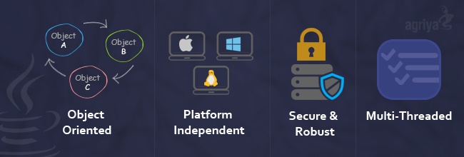

Hình 1 Đặc tính của Java

### 1.3. Java dùng để làm gì

* Viết ứng dụng web (J2EE): Java thường được sử dụng để xây dựng các hệ thống web lớn đòi hỏi độ bảo mật cao, số lượng người dùng lớn như ngân hàng, phần mềm quản lý bệnh viện, CRM, HRM.... Đối với các website nhỏ thông thường rất ít viết bằng Java.
* Viết ứng dụng mobile (J2ME): Trước đây nền tảng J2ME thường được sử dụng để viết game và app cho di động feature phone (file .jar) và giờ đây khi smartphone Android lên ngôi Java lại tiếp tục được sử dụng để viết app và game cho nền tảng Android (file .apk).
* Viết ứng dụng desktop (J2SE): Các ứng dụng desktop viết bằng Java thật sự không nhiều có thể kể đến một số phần mềm như JMeter hoặc Designer Vista. Lợi thế lớn nhất của ứng dụng Java là bạn chỉ viết một lần và sau đó có thể đem chương trình lên Windows, Linux hay Mac để chạy mà không cần phải viết lại. Tuy nhiên do chạy trên

## 2. Tổng quan về Socket

### 2.1. Socket là gì?

Socket được biết đến là cánh cửa giao tiếp giữa hai tiến trình ứng dụng. Socket hỗ trợ nhiều ngôn ngữ (C, java, perl, python,…) cũng như nhiều platform (*nix, Windows,…). Socket được viết bằng các ngôn ngữ khác nhau và chạy trên bất kỳ platform nào đều có thể giao tiếp với nhau. Trong bài viết này mình gửi đến các bạn khái niệm cơ bản về Socket cũng như cách lập trình Socket với các loại giao thức.

Socket chính là cửa giao tiếp giữa tầng ứng dụng và tầng giao vận (Transport layer). Nói cách khác, Socket là giao diện do ứng dụng tạo ra trên máy trạm, quản lí bởi hệ điều hành qua đó các ứng dụng có thể gửi/nhận thông điệp đến/từ các ứng dụng khác. Ở đó, Socket sẽ được ràng buộc với một mã số cổng (Port Number) để giúp tầng giao vận định danh được ứng dụng nhận/gửi thông điệp.

Các bạn có thể thấy ở hình ảnh trên, tầng giao vận có 2 phương thức là TCP (Ttransmission Control Protocol) và UDP (User Datagram Protocol), như vậy socket cơ bản là có 2 loại: Stream Socket sử dụng TCP truyền dòng bytes và Datagram Socket dử dụng UDP truyền gói tin. Với ngôn ngữ lập trình Java, chúng ta được cung cấp 3 loại khác nhau của sockets:

* Stream Socket (TCP) : Tạo luồng dữ liệu hai chiều, đáng tin cậy, có trình tự và không trùng lặp, dữ liệu chỉ được gửi/nhận khi có đã có liên kết. Dùng với Socket Class của java.
* Datagram Socket (UDP): Có thể nhận dữ liệu không theo tình tự, trùng lặp. Dùng với DatagramSocket Class.
* Multicast Socket : cho phép dữ liệu được gửi đến nhiều bên nhận một lúc. Dùng với DatagramSocket Class.

### 2.2. Lập trình TCP Socket với Java

Đúng như tính chất của TCP chúng ta cần có liên kết 2 chiều trước khi server và client có thể trao đổi thông điệp với nhau.

Ban đầu, phía server tạo Socket được ràng buộc với một cổng (port number) để chờ nhận yêu cầu từ phía client.

Tiếp đến phía client yêu cầu server bằng cách tạo một Socket TCP trên máy kèm với địa chỉ IP và port number của tiến tình tương ứng trên máy server. Khi client tạo Socket, client TCP tạo liên kết với server TCP và chờ chấp nhận kết nối từ server.

TCP cung cấp dịch vụ truyền dòng tin cậy và có thứ tự giữa client và server, giữa máy chủ và máy nhận chỉ có 1 địa chỉ IP duy nhất. Thêm vào đó, mỗi thông điệp truyền đi đều có xác nhận trả về.

Sau đây là một ví dụ ứng dụng đơn giản về lập trình TCP Socket với Java.

Miêu tả ứng dụng:

* Client đọc dòng văn bản nhập từ bàn phím người dùng , gửi tới server qua Socket
* Server đọc các dòng văn bản gửi từ Socket
* Server sẽ chuyển lại dòng văn bản kèm theo “Server accepted” tới phía client qua Socket
* Client đọc dòng văn bản từ socket và in ra dòng văn bản nhận được từ server

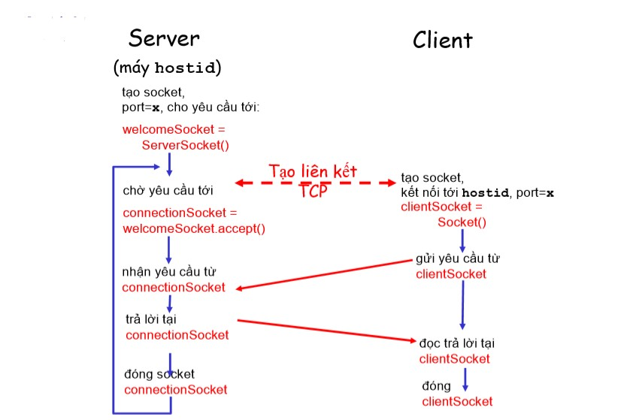

Hình 2 Sơ đồ lập trình

# Chương 2. KẾT QUẢ THU ĐƯỢC

## 1. Đăng nhập

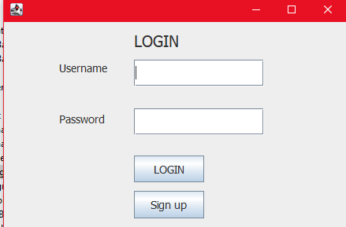

Hình 3 Đăng nhập

## 2. Đăng ký

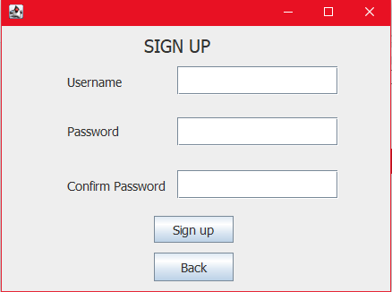

Hình 4 Đăng ký

## 3. Đặt biệt danh

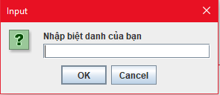

Hình 5 Biệt danh

## 4. Phòng Chat

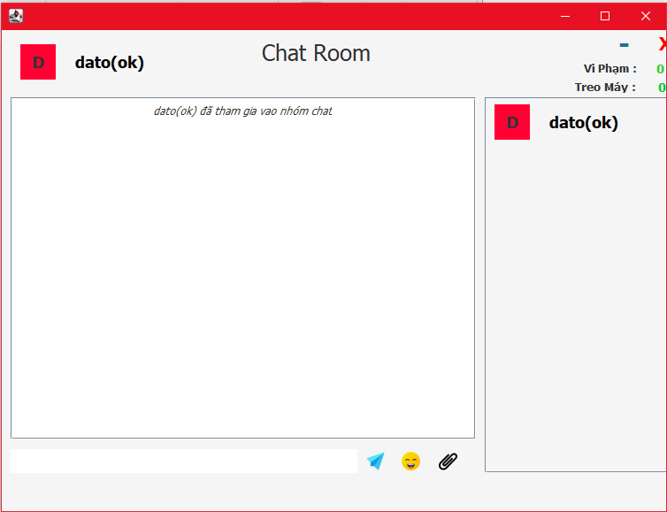

Hình 6 Phòng chat

## 5. Khởi động Server

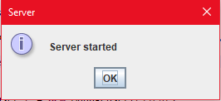

Hình 7 Khởi động Server

6. Database

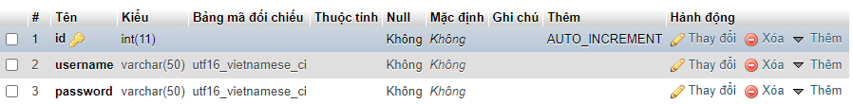

Hình 8 Database người dùng

# KẾT LUẬN

1. **Kết quả đạt được**

Tạo ra một ứng dụng chat đơn giản sử dụng giao thức TCP ứng dụng chat cho người dung đăng nhập vào mới cho nhắn tin và có cho gửi các biểu cảm cũng như các tệp

Bên cạnh đó còn những chức năng chưa hoàn thiện như là ứng dụng mới chỉ có một phòng chat. Chưa có chỉnh sửa dữ liệu người dùng và chưa có sự kiểm soát tài khoản của admin đối với người dùng

1. **Hướng nghiên cứu**

Với những hạn chế và tồn tại nêu trên, hướng nghiên cứu ứng dụng dự kiến như sau:

* Tìm hiểu thêm về đa luồng
* Khai thác nhiều kiến thức nhiều hơn

**TÀI LIỆU THAM KHẢO**

|  |  |
| --- | --- |
| [1] | T. C. f. S. Exploration, "Why STEM Topics are Interrelated: The Importance of Interdisciplinary Studies in K-12 Education," 2008. |
| [2] | ACT, "STEM EDUCATION IN THE U.S," 2017. |
| [3] | V. H. Tiến, "Một số phương pháp dạy học tích cực". |
| [4] | B. G. D. V. Đ. TẠO, "ĐỊNH HƢỚNG GIÁO DỤC STEM TRONG TRƢỜNG TRUNG HỌC," 2018. |
| [5] | C. D. Council, "Promotion of STEM Education Unleashing Potential in Innovation," 2015. |
| [6] | C. Joint Economic Committee Chairman’s Staff Senator Bob Casey, STEM Education: Preparing for the Jobs of the Future, April 2012. |
| [7] | "http://thoibaotaichinhvietnam.vn/pages/quoc-te/2015-12-08/10-quoc-gia-co-nen-khoa-hoc-ky-thuat-tien-tien-nhat-the-gioi-26818.aspx". |
| [8] | "http://truonghocketnoi.edu.vn/data/thuvien/DongPhD/hoclieu_3650611_1446867073.pdf". |
| [9] | M. Sanders, "STEM, STEM Education, STEMmania," 2009. |
| [10] | L. C. Elaine J. Hom, "What is STEM Education?," 2014. |
| [11] | A. C. f. E. Research, "CHALLENGES IN STEM LEARNING IN AUSTRALIAN SCHOOLS," 2018. |
| [12] | . Hays Blaine Lantz, "Science, Technology, Engineering, and Mathematics (STEM) Education What Form? What Function?," 2009. |
| [13] | "https://hocvienkhampha.edu.vn/hieu-sao-cho-dung-ve-giao-duc-stem". |
| [14] | M. Windale, "“Giáo dục STEM bồi dưỡng những nhà đổi mới, sáng tạo trong tương lai”, Hội thảo Vai trò của nhà nước và các tổ chức cá nhân có liên quan trong việc xây dựng chiến lược phát triển giáo dục STEM,," Bộ Giáo dục và Đào tạo - Hội đồng Anh, 2016. |
| [15] | U. D. o. Education, "Report of the Academic Competitiveness Council," 2007. |
| [16] | H. S. Đ. (. biên), "Sách giáo viên Tin học," Nhà xuất bản Giáo dục và Đào tạo, 2002. |
| [17] | J. A. T. A. G. P. V. S. J. C. P. A. W. a. N. L. Rodger W. Bybee, "The BSCS 5E Instructional Model: Origins and Effectiveness," Office of Science Education National Institutes of Health, 12 June 2006. |



**Code đề tài: .** https://github.com/hodat402/Cuoi

x

x

x